purenit® Funktionswerkstoff

puren

Eigenschaften

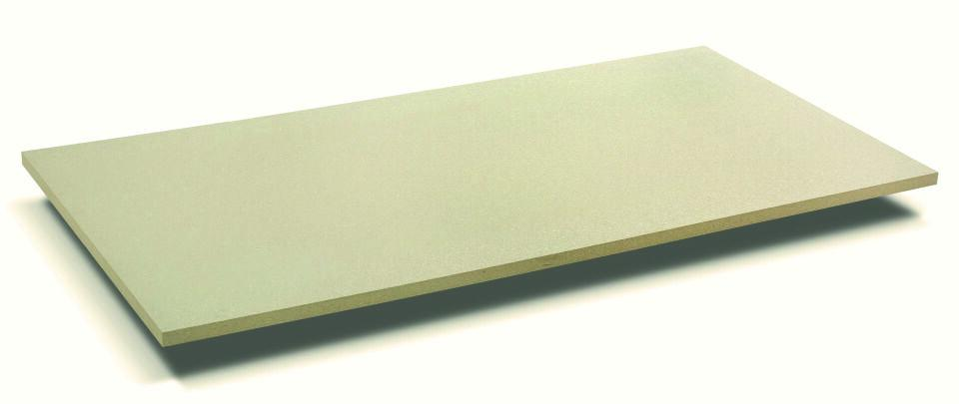

Anwendungsgebiet Wärmedämmstoff

DAA, DAD, DEO, DI, DZ, WAA, WAB, WH, WI

Ausführung

Platte

Werkstoff

Hartschaum, Polyurethan (PUR)

Breite (mm)

800,00 - 1.220,00

Länge (mm)

1.200,00 - 2.440,00

Stärke (mm)

10,00 - 80,00

Brandverhalten

E

Diffusionsverhalten

diffusionsoffen

Kantenausführung

gerade

Kaschierung

beidseitig

Bemessungswert Wärmeleitfähigkeit (W/(m\*K))

0,08 - 0,09

Druckfestigkeit (N/mm²)

7,10

max. Temperaturbeständigkeit Peakbelastung (°C)

250,00

Nennwert der Wärmeleitfähigkeit (W/(m\*K))

0,08 - 0,09

sd-Wert (m)

0,08 - 0,64

U-Wert (W/(m²K))

1,00 - 3,94

Wärmedurchlasswiderstand (m²\*K/W)

0,11 - 0,86

Wärmeleitfähigkeit (W/(m\*K))

0,08 - 0,09

Wasserdampfdiffusionswiderstandszahl

40,00 - 200,00

Zugfestigkeit (N/mm²)

0,80

Anwendungsgebiet

für den universellen Einsatz in Flachdach-, Steildach- und Fassadenkonstruktionen

Biologisch und bauökologisch unbedenklich

Ja

Schimmel- und fäulnisfest

Ja

Spezifische Wärmekapazität (J/(kg\*K))

1400

Temperaturbeständigkeit (°C)

-50 bis 100

Wasseraufnahme (Vol.-%)

≤ 5